# Mesas de diálogo de la guía de apertura de datos abiertos del Congreso de la República

#### **Primera mesa de trabajo**

**Fecha:6 de octubre del 2017**

**Lugar: Club Guatemala zona 1**

**Listado de participantes**

|  |  |  |  |
| --- | --- | --- | --- |
| Institución | Representante | Sector | Total por sector |
| Asociación de Retornados Guatemaltecos | César Estrada  Noemí Díaz | OSC | 12 |
| Asociación Caminemos | Andres Franco  Michael de Paz  Patricia Zeledón |
| Alianza del Norte 6 – Unimos Guatemala | Carlos Martínez |
| Red Ciudadana | Sebastián Morales  Mariana Cordón |
| Investigador Landívar | Samuel Pérez |
| Jóvenes Incidentes | Diego de León Zurita |
| United Explanations | Jonathan Ardón |
| ACCD – Asociación de la Cultura y Alianza Pro-Ciegos | Iris Pérez |
| Congreso – Dirección Legislativa | Kimberly Rivera  Lester Beltranena | Sector Público | 4 |
| Congreso – Unidad de Acceso a la Información Pública | Lilian Sierra  Paola hessesa |
| TOTAL | | | 16 |

**Hojas de registro**

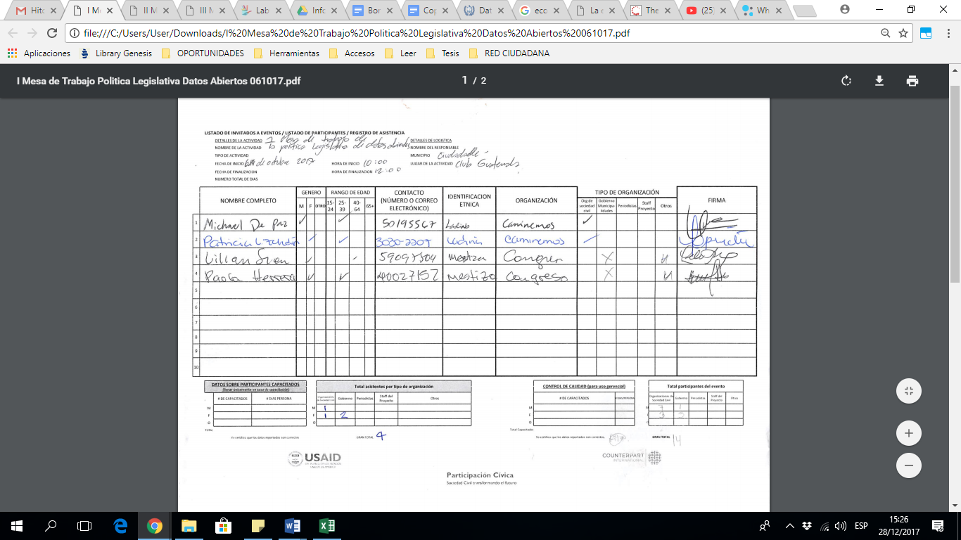

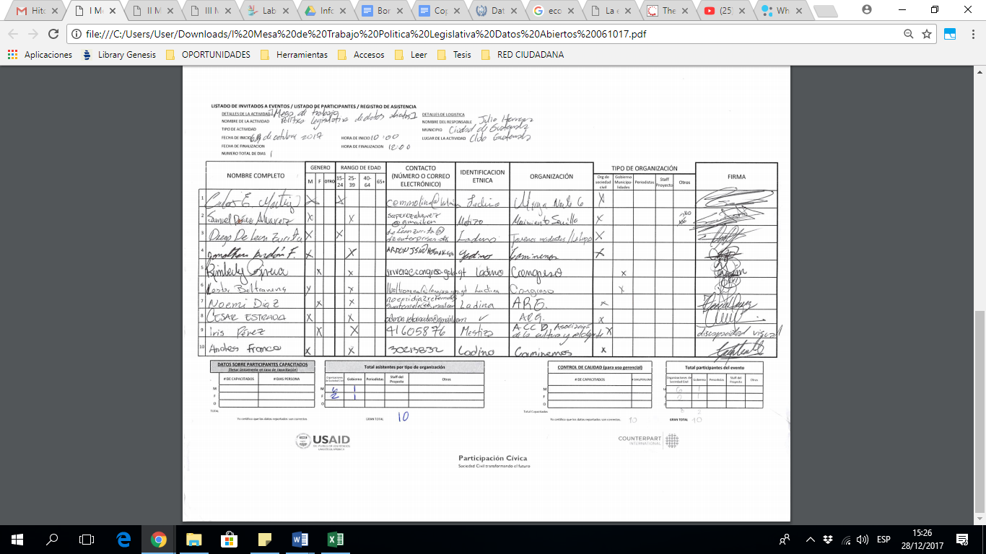

**Fotografías**

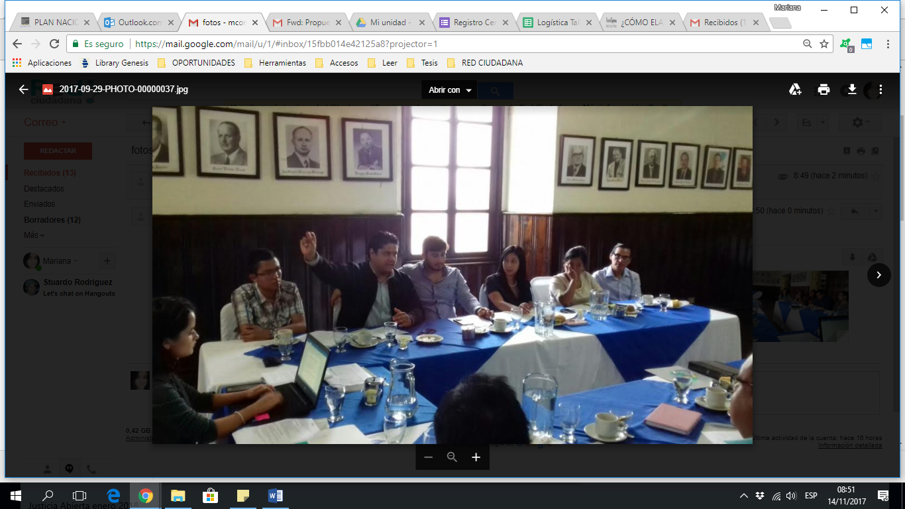

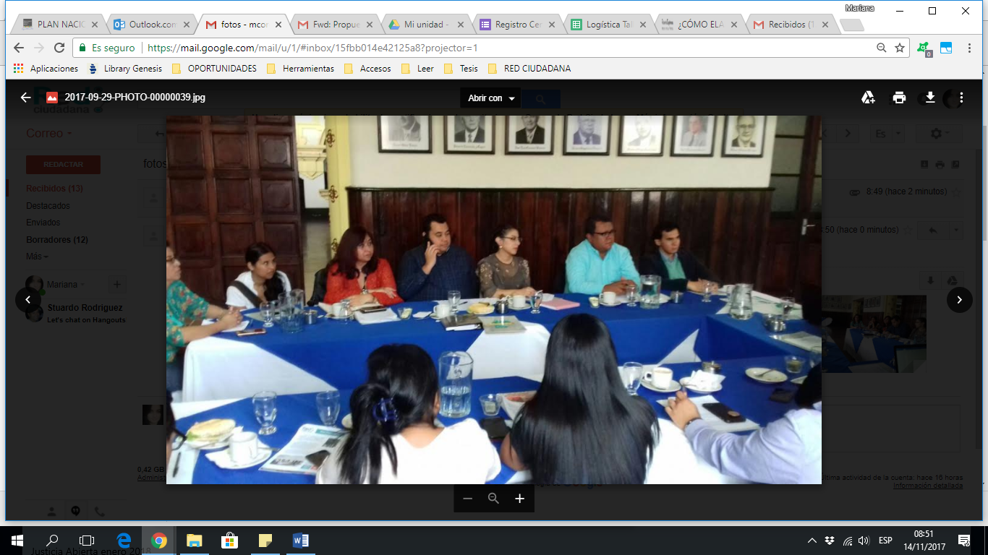

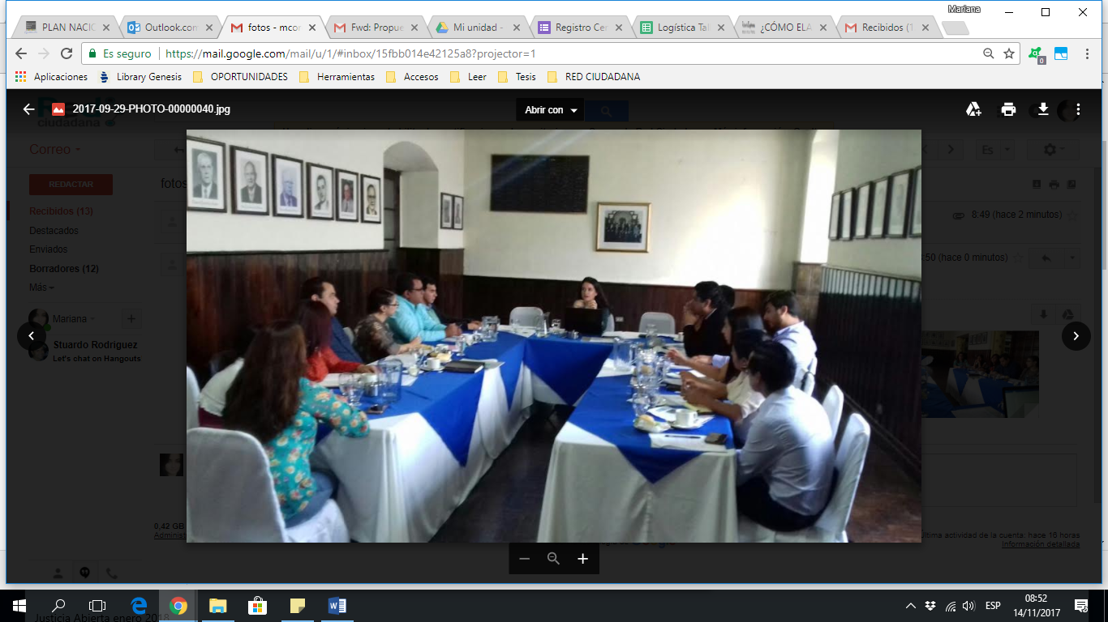

#### **Segunda mesa de trabajo**

**Fecha: 18 de octubre del 2017**

**Lugar: Club Guatemala zona 1**

**Listado de participantes**

María Fernanda Marroquín – Congreso Transparente

Meribeth Bustamente – IRI

Magdaí Castillo – NDI

|  |  |  |  |
| --- | --- | --- | --- |
| Institución | Representante | Sector | Total por sector |
| Asociación de Retornados Guatemaltecos | Gustavo Juárez  César Estrada | OSC | 11 |
| Asociación Caminemos | Andres Franco  Michael de Paz  Patricia Zeledón  Damaris Estrada  Victor Leonardo |
| Congreso Transparente | María Fernanda Marroquín |
| Red Ciudadana | Mariana Cordón |
| Congreso Transparente | Luis Velásquez |
| FUNDAL | Carmen Lucía de Prado |
| Congreso – Dirección Legislativa | Lester Beltranena  Kimberly Rivera | Sector Público | 10 |
| Congreso – Dirección de Comunicación Social | Miriam Larra  Antonio Ordóñez |
| Congreso - Unidad de Acceso a la Información Pública | Lilian Sierra  Celia Pozuelos Castillo |
| Congreso – Departamento Planificación, Organización y Métodos (Dirección General) | Rosario Cruz  Ana Fortín |
| Congreso - Dirección de Informática y Comunicación | Nelson Ajtun |
| Congreso - Enlace Presidente del Congreso | Miguel Álvarez |  |
| IRI | Meribeth Bustamante  Julia María Rodríguez | Cooperación | 4 |
| CPI | Gabriel Duarte |
| NDI | Magdaí Castillo |
| TOTAL | | | 25 |

**Hojas de registro**

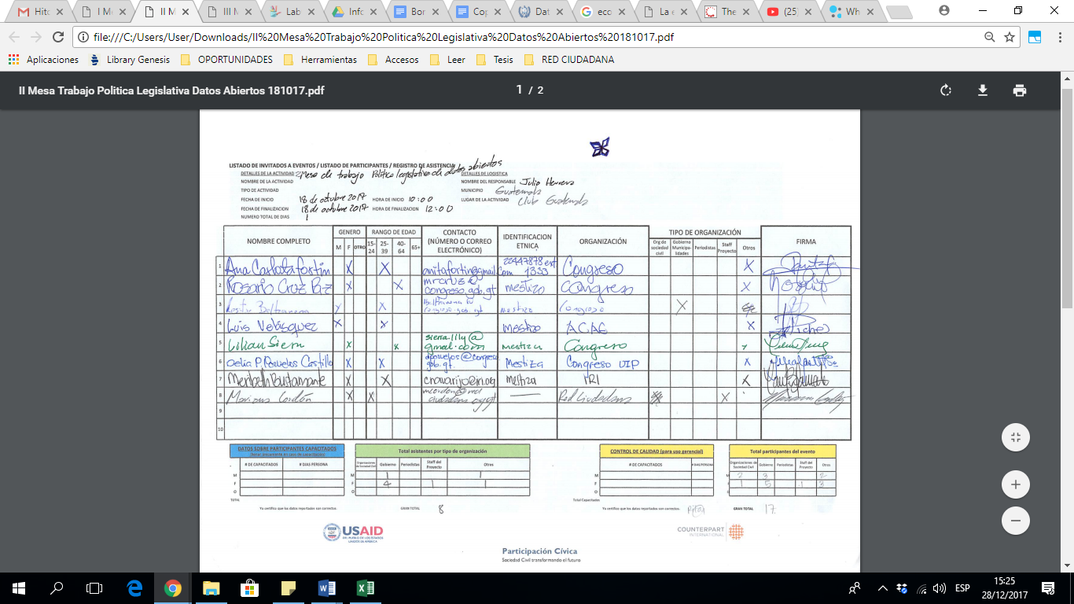

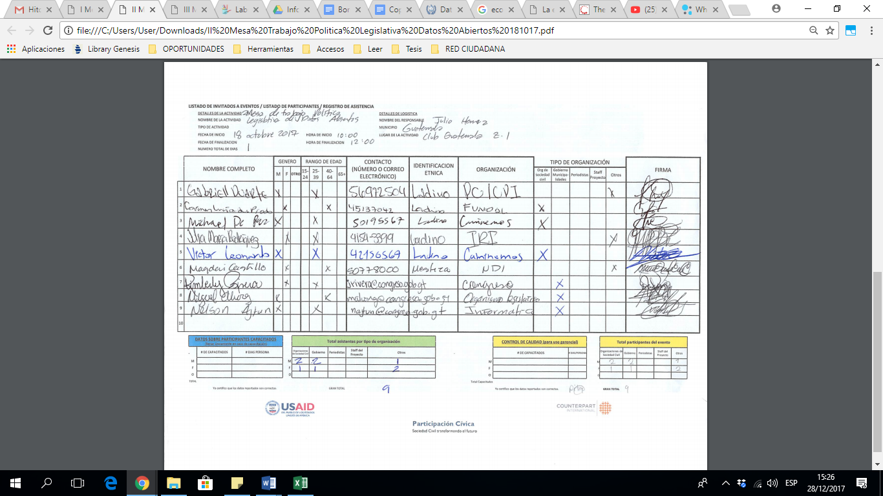

**Fotografías**

